BỘ NÔNG NGHIỆP & PTNT  VIỆN KHOA HỌC THỦY LỢI VIỆT NAM  VIỆN KHOA HỌC THỦY LỢI  MIỀN NAM | CỘNG HÒA XÃ HỘI CHỦ NGHĨA VIỆT NAM  Độc lập – Tự do – Hạnh phúc  ---*---  Thành phố HCM, ngày 1 tháng 9 năm 2017
BẢN TIN
DỰ BÁO NGUỒN NƯỚC LŨ VÙNG Ở ĐỒNG BẰNG SÔNG CỬU LONG NĂM 2017

DIỄN BIẾN NGUỒN NƯỚC TRÊN DÒNG CHÍNH MÊ CÔNG
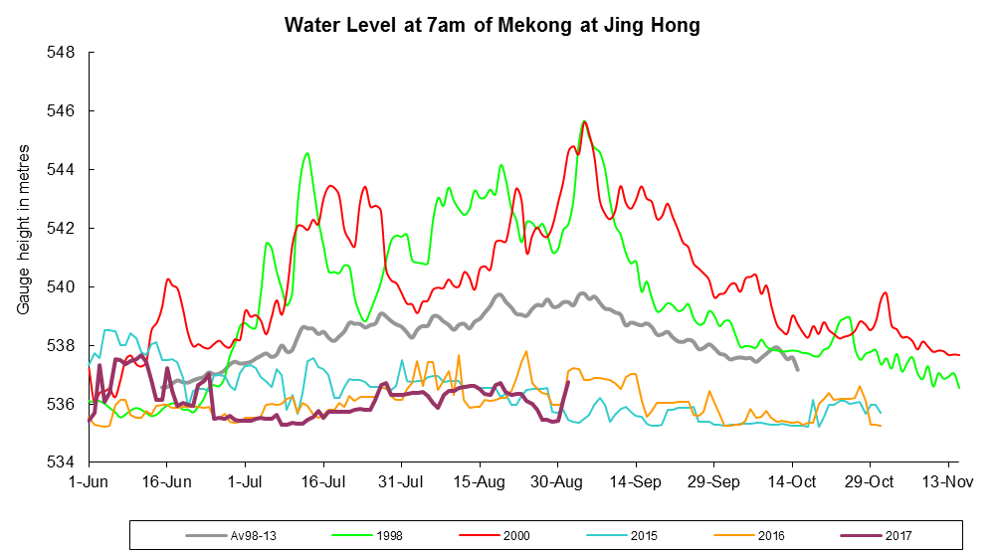
Hình 1: Diễn biến nước về từ Trung Quốc qua Cảnh Hồng, cập nhật ngày 1/9
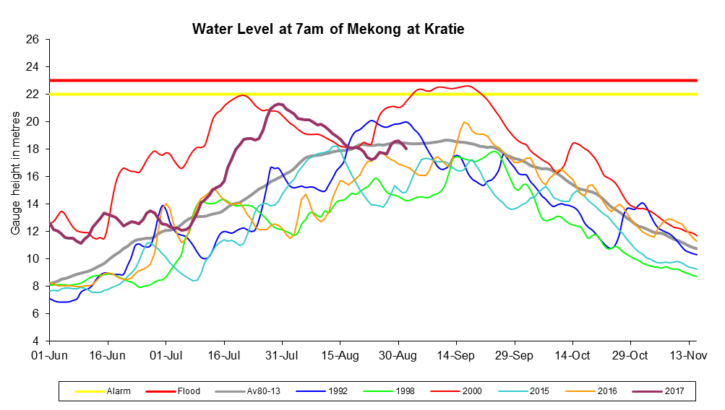
Hình 2: Diễn biến nước về qua trạm Kratie, cập nhật ngày 1/9
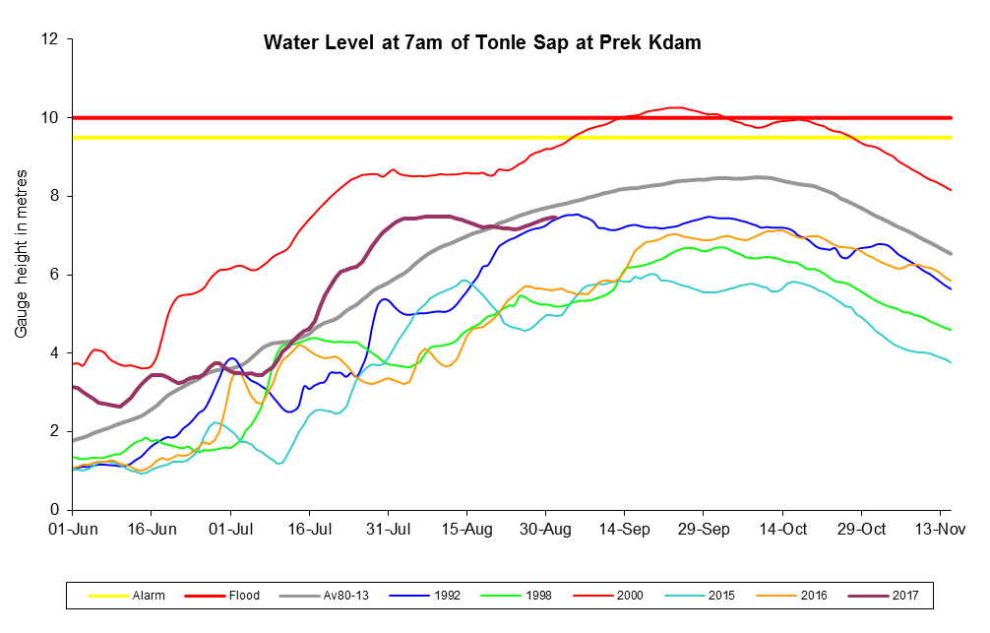
Hình 3: Diễn biến nước trạm Prek Kdam, Biển hồ, cập nhật ngày 1/9

Các hồ thủy điện Trung Quốc đang tích nước, lượng nước xả về hạ lưu thấp hơn so với trung bình nhiều năm (Hình 1). Đóng góp dòng chảy lũ phía hạ lưu chủ yếu phụ thuộc vào mưa ở phía Hạ lưu vực Mê Công.
Lũ sớm đạt đỉnh ngày 30/7, cao trình mực nước tại Kratie đạt 21,26m, xấp xỉ báo động cấp I (Hình 2). Hiện lũ về thấp, mực nước tại Kratie ngày 1/9 đạt cao trình 18,02m, thấp hơn mực nước trung bình nhiều năm 0,41m.
Mực nước nhánh vào hồ Tonle Sạp tại Prek Kdam (Hình 3), ngày 1/9 đạt cao trình 7,46m. Mực nước trong hồ tại Kampong Luong tăng chậm, đạt 6,85m, lượng trữ trong hồ vào khoảng 34,1 tỷ m³ nước.
Mực nước các trạm trên dòng chính đang ở thời kỳ thấp, ngày 1/9 mực nước lớn nhất tại Tân Châu đạt 2,92m, tại Châu Đốc là 2,45m, tại Cần Thơ là 1,0m, và Mỹ Thuận là 1,0m.

DỰ BÁO ẢNH HƯỞNG LŨ ĐẾN CÁC VÙNG TRÊN ĐỒNG BẰNG
Dự báo, nước về từ thượng nguồn qua trạm Kratie biến động thấp trong những ngày tới, xu thế chung đến 8/9 tăng thêm vượt trung bình nhiều năm, dao động mực nước trong tuần từ 17,9-18,9m.
Dự báo mực nước lớn nhất tại Tân Châu và Châu Đốc tuần tới có xu thế tăng đến hết tuần. Mực nước lớn nhất tại Tân Châu 2,95-3,3m và Châu Đốc 2,5 - 2,9 m.
Dự báo mực nước lớn nhất tại Cần Thơ và Mỹ Thuận sẽ tăng trở lại và đạt đỉnh vào 8-9/9, giá trị lớn nhất tại Cần Thơ 1,5-1,75m, tại Mỹ Thuận 1,4-1,7m.
Dự báo các vùng trên đồng bằng, vùng Giữa 2 sông Vàm Cỏ mực nước lớn nhất đang ở thời kì thấp, đến ngày 8-9/9 tới mực nước lớn nhất tại Mộc Hóa tăng khoảng 20cm, Tân An tăng 50cm so với ngày 1/9; Vùng Đồng Tháp Mười, tại Trường Xuân mực nước lớn nhất tăng khoảng 10cm; Vùng Tứ Giác Long Xuyên mực nước lũ xu hướng tăng nhẹ 5-10cm; Vùng Bán Đảo Cà Mau, mực nước lớn nhất tại Vị Thanh tăng 5-10cm.

KẾT LUẬN - KIẾN NGHỊ :
Mực nước các vùng trên đồng bằng ngày 1/9 đang ở thời kì thấp, dự báo tăng trở lại đến 8/9. Trong tuần tới, mực nước lớn nhất các nội vùng đồng bằng tăng thêm bình quân 5-10cm, trên dòng chính mực nước tăng cao hơn do ảnh hưởng của triều cường.
Dự báo năm 2017 đỉnh lũ xuất hiện vào cuối tháng 9 đầu tháng 10 với mực nước lũ lớn nhất đạt mức trung bình (mực nước Tân Châu đạt khoảng 3,8-4,2m). Cùng với xu thế lũ đạt mức trung bình và trạng thái ENSO trung tính là điều kiện nguồn nước dự báo thuận lợi cho sản xuất vụ Đông Xuân năm 2017-2018. Các địa phương sau khi thu hoạch có thể tranh thủ xả lũ để bồi bổ phù sa và thau rửa đồng ruộng. Tiếp tục cập nhật các thông tin dự báo sau.

Viện Khoa học Thủy lợi miền Nam, 01/09/2017

